四川大学高分子科学与工程学院
2020年硕士研究生线上复试考生指南
一、复试形式及时间
1、复试形式为线上远程网络复试。
2、复试时间参考学院官网公布的复试通知相关内容。
二、复试要求
为了顺利进行复试，请考生提前做好如下准备:
1、 复试环境
请预备可保持网络通畅、稳定的相对封闭、安静的房间（网络推荐有线方式），考生本人应保持发型整洁，素颜、露耳且不可佩戴首饰。复试过程中不佩戴口罩，不佩戴耳机，严禁无关人等进入或旁观。
2、软、硬件及网络要求
我院采用双机位视频监控模式。
考生应准备一台包含高清摄像头、音响、麦克风等多媒体设备且可正常连接网络的个人电脑及一台带有高清摄像头且可正常连网的智能手机。原则上个人电脑摄像头应为高清自动对焦摄像头，个人电脑所配备麦克风须经测试可正常使用，不可使用耳机作为音响设备，应选择个人电脑自带音响或外接音响。
视频软件平台选用“WeLink”，并选用“腾讯会议”作为备用平台，原则上整个网络复试过程均使用WeLink平台完成，复试当天如遇WeLink平台出现临时故障等其他特殊情况，考生将根据复试小组指示临时启用“腾讯会议”平台。考生应提前熟悉两个视频会议软件的操作方式，具体操作手册见附件。
复试过程中，考生的个人电脑端将作为主机位，智能手机端作为次机位（WeLink支持同一账号在电脑端和手机端同时登录），摆放位置参考下图，需保证复试所在地无死角（手机端应保证能反映考生电脑桌面情况），复试过程中应考虑将电话呼叫转移或开启飞行模式后仅启用WIFI功能等措施避免电话呼入干扰复试。复试前注意检查电脑及手机电源电量，保证电脑和手机电量充足。
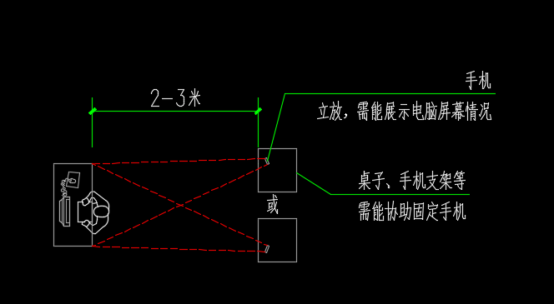
同时，在复试前，请考生根据分组结果，进入相应复试小组所建立的QQ群（考生务必加入相应复试小组QQ群，QQ群号见学院官网发布的复试通知），我院将在复试前安排考生自愿上线进行设备调试，协助考生进行环境检测以及提前演练。
三、预审的电子材料
考生将以下电子材料扫描为PDF格式统一打包，压缩文件命名为“专业_姓名.rar”，发往邮箱931082146@qq.com（材料学、材料与化工01材料工程方向），接收材料的截止时间：2020年5月7日中午12:00；发往邮箱759537389@qq.com（材料加工工程、材料与化工02塑料工程方向），接收材料的截止时间：2020年5月8日中午12:00。我院将于复试前进行材料预审。
- 有效第二代居民身份证；
- 初试准考证（如丢失请登录中国研招网系统打印）；
- 毕业证（应届生需提供完整注册的学生证）、学位证书；
- 本科学习成绩单（应届生由所在学校教务部门加盖公章，非应届生由考生档案所在单位提供并加盖公章）；
- 外语水平证明、发表论文、各项获奖材料证书等；
- 手写签名的《四川大学2020年硕士研究生诚信复试承诺书》；
- 其它材料（按需提交）
⑴ 现场确认时学历、学籍未通过教育部审核的，需提供学籍、学历认证报告：应届毕业生提供《教育部学籍在线验证报告》；往届毕业生提供《教育部学历证书电子注册备案表》；不能在线验证的提供教育部《中国高等教育学历认证报告》；持境外学历的提供教育部留学服务中心《国外学历学位认证书》；
⑵ 现场确认时未取得本科毕业证书的自考和网络教育考生，如此时已经取得本科毕业证书，需交验本科毕业证书原件并提交《教育部学历证书电子注册备案表》；
⑶ 士兵退役计划考生，应提供本人《入伍批准书》和《退出现役证》。
四、复试流程
学院将在复试前通知考生进入视频软件平台进行复试顺序的抽签，考生在复试当日根据复试顺序，提前上线进入分组QQ群候考，等待复试秘书依序进行人脸识别、身份识别及资格审查，以及复试环境检查、相关政策宣读等工作。连接视频会议软件入会后请注意面向主机位，双手平举身份证、准考证置于摄像头前。
进入复试环节，考生按分组秘书老师提示进入网络会议室。考生面向主机位，再次展示身份证及准考证。次机位可监控全景，需要时答辩教师可要求考生360度旋转展示周围环境。
如复试过程中遇网络故障，请不要慌张。双机位若都断线，请将手机开机保持通讯状态，可按复试秘书指示继续下一步的操作，如网络1分钟内恢复，可继续答题，复试时间相应延长；总断线时长超过3分钟，原有的复试问题作废，不计入总分,连线后重新抽题作答；如遇连续断线，由复试小组判定是否采用应急预案，如延后面试顺序或电话复试等。
- 复试内容
复试过程原则上不少于25分钟。
1、复试前考生宣读《四川大学2020年硕士研究生诚信复试承诺书》。
2、复试内容包括个人陈述，专业知识问答（随机抽题），外语水平测试（随机抽题），专业素质及能力测试，综合素质及能力测试。
六、其它
复试具体安排、复试缴费、体检等其它信息请查阅我院官网发布的《复试通知》。
更多信息请关注我院官网和各复试小组QQ群工作信息。

附.视频会议软件操作手册
说明：本操作手册将尽量对考生在WeLink、腾讯会议的使用面试中的步骤、功能进行阐述，最后均以实际使用情况为准。

WeLink操作手册

一、准备工作
1、设备：带摄像头、音响（非耳机）、麦克风的Windows电脑一台、安卓或苹果手机一台。
2、软件终端：WeLink电脑端、WeLink手机端。
3、网络需求：建议使用有线网络，带宽不低于4M（转换成家庭带宽不低于40M），手机4G信号需保持满格。
4、账号：学院将在2020年研究生复试通知发布后，统一根据复试考生名单进行WeLink账户开户，考生按照收到的短信提醒或以下软件下载地址下载和安装电脑端和手机端（考生如出现手机号码变动，应主动与我院研究生复试工作小组联系，以确保WeLink账号顺利开通相关权限）。
5、软件下载地址：
https://www.huaweicloud.com/product/welink-download.html
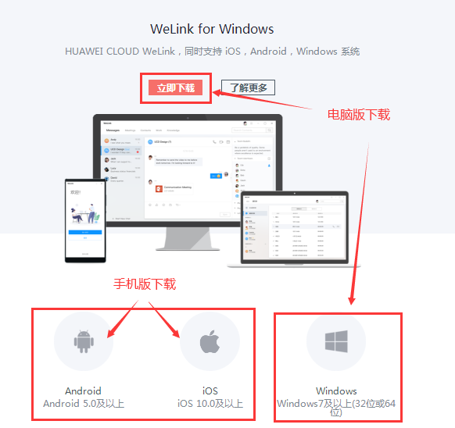
手机软件客户端也可通过应用商店搜索WeLink或者扫描下方二维码下载。


WeLink支持电脑端和手机端同时使用同一个账号进入会议，考生网络复试过程中，WeLink电脑端将作为主机位，需保证电脑端摄像头、音响、麦克风等功能正常；WeLink手机端作为次机位，主要用于复试小组了解考生周围环境，复试过程中，手机端应开启静音状态，并在复试过程中选择使用手机后摄像头（或像素较高的摄像头），以保证次机位画质。

登录

1、电脑端登录：
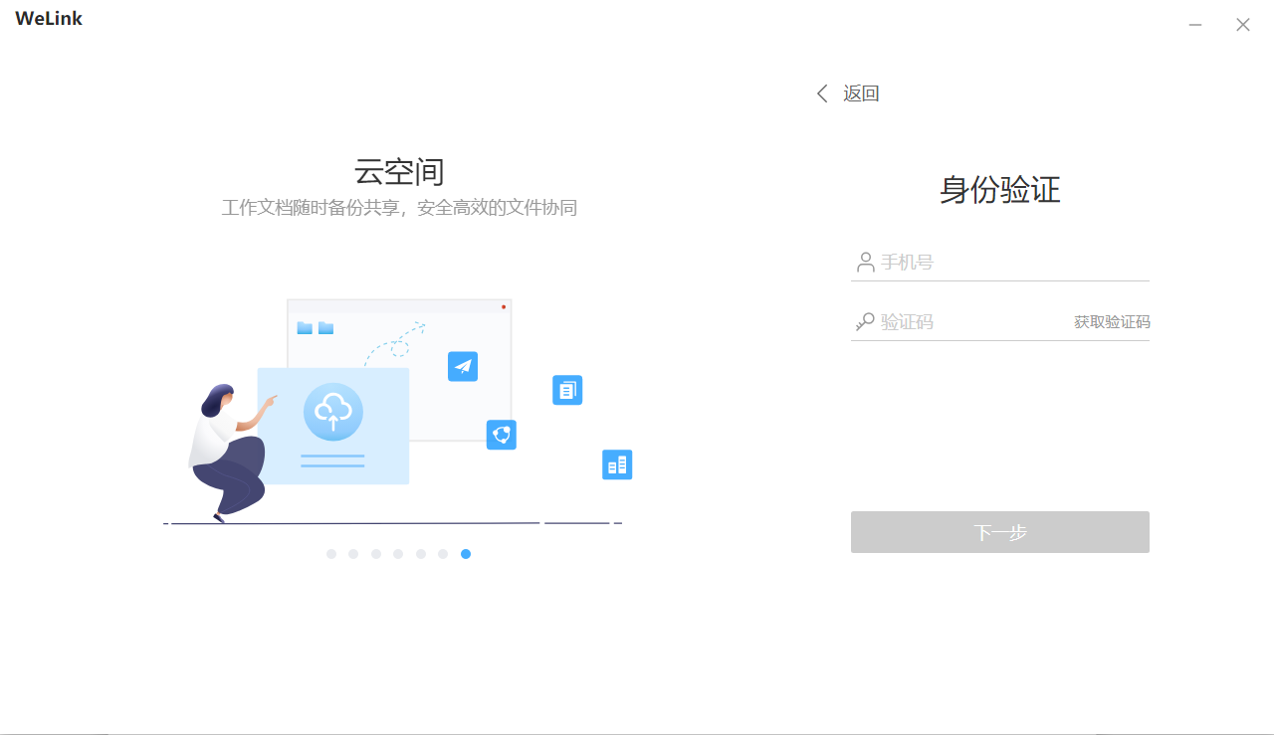

点击登录进入到身份验证，输入手机号和验证码。
如考生信息已被学院录入系统，将显示考生单位为“四川大学”，如显示需先加入“企业/组织”，则考生信息可能未被成功录入系统，考生可与学院复试工作小组联系。

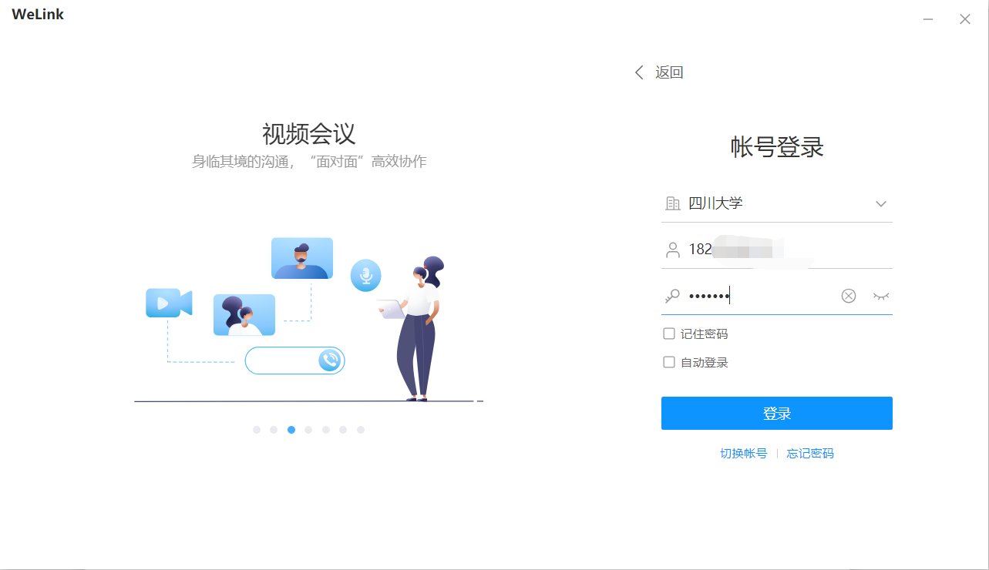

输入密码点击登录进入，首次登录需要设置密码（6位以上，包含字母和数字）。
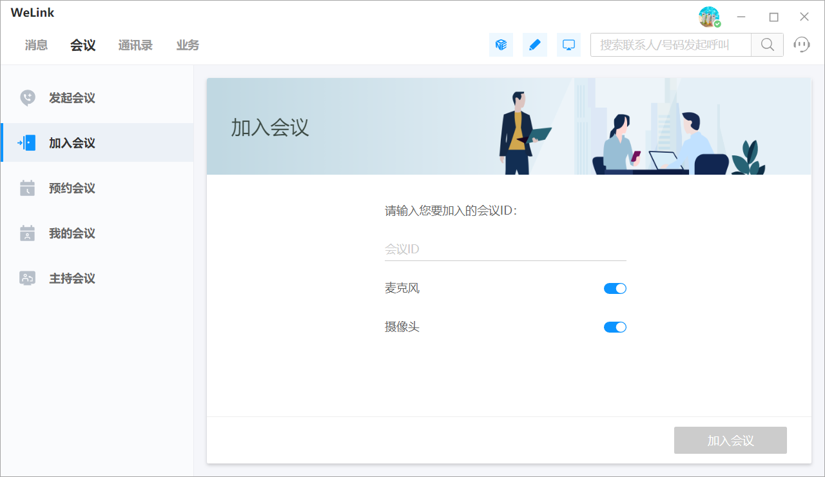
成功进入系统。

2、手机端登录：
手机端登录基本与电脑端相似，首先输入手机号码，获取验证码。
首次登录需要设置密码（6位以上，包含字母和数字）。
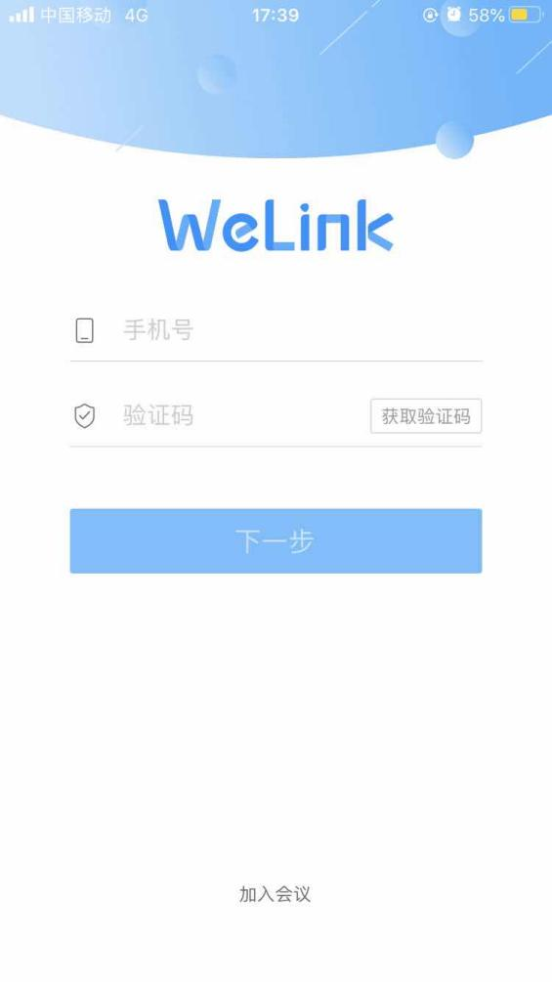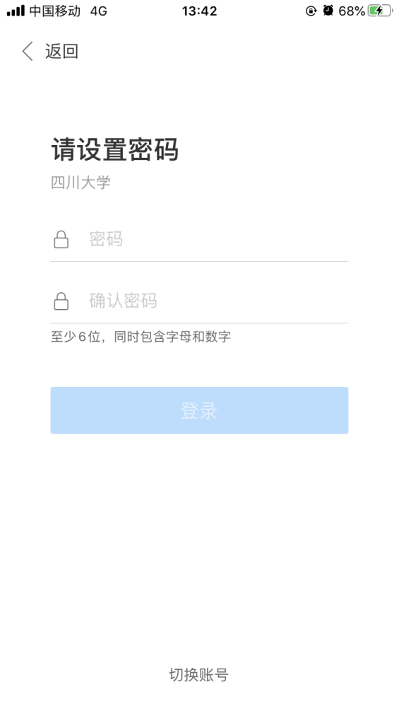

下次登录输入账号和设置的密码可以直接登录。

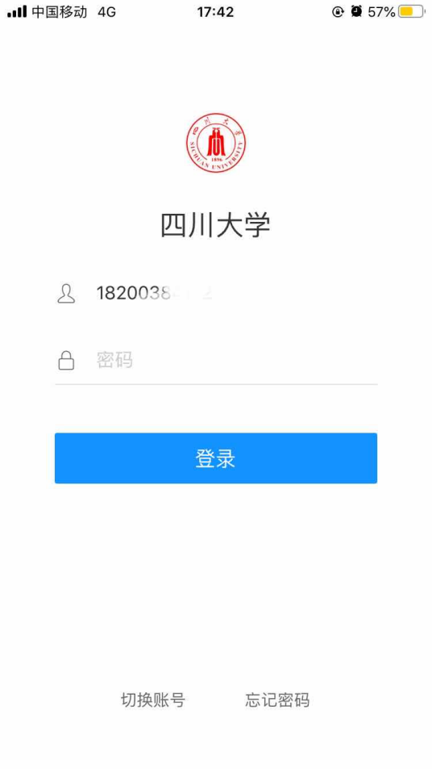

入会

1、电脑端加入会议：
考生在复试分组QQ群，根据复试秘书的安排，及时打开WeLink电脑端。
a.入会方式1：
在复试开始前，复试小组秘书老师将发送入会邀请，考生电脑端会收到邀请通知（一般显示在屏幕右下角），点击接通即可进入会议。如下图所示：
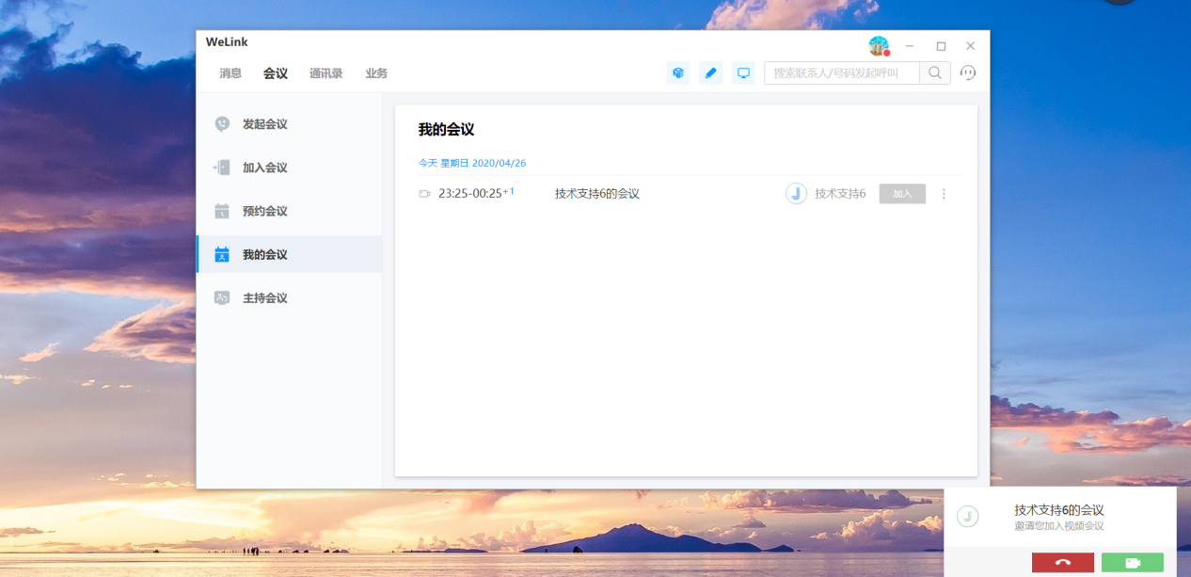
收到邀请右下角弹出点击绿色按钮进入会议。
B.入会方式2：
在收到会议邀请后，可在WeLink客户端里，点击“我的会议”里查看会议并点击加入。

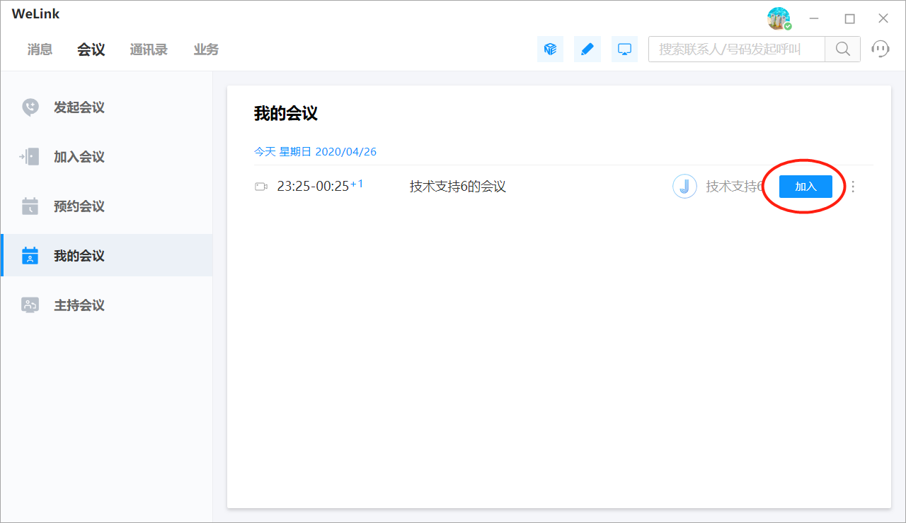
c.入会方式3：
在WeLink客户端，点击加入会议，输入会议ID和密码后进入（原则上主要采取前面两种方式加入会议，如需采用输入ID和密码的方式入会，请咨询复试小组秘书老师），如下图所示：
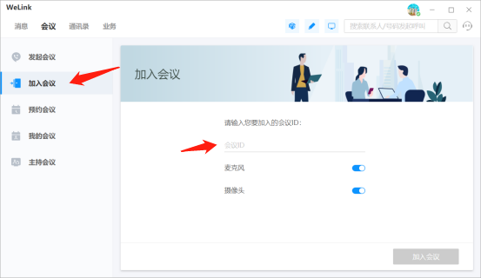

手机端加入会议：
考生在复试分组QQ群，根据复试秘书的安排，及时打开WeLink手机端，在先保证WeLink电脑端已正常加入会议后，将同一账号的手机端也加入会议。
a.入会方式1：
如电脑端已通过邀请进入会议，手机端通过“业务-会议-会议列表”里的会议点击右边加入。
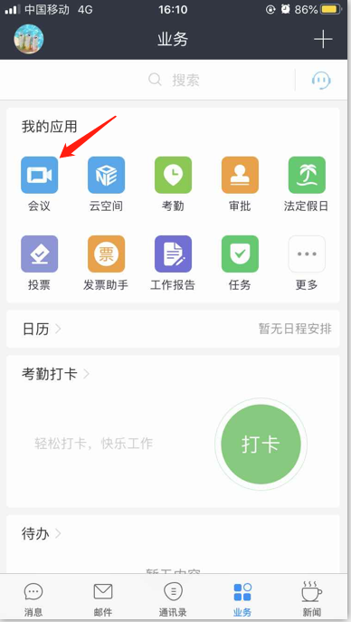
b.入会方式2：
考生手机端收到会议邀请电话，接通即可以进入会议。
如下图所示：
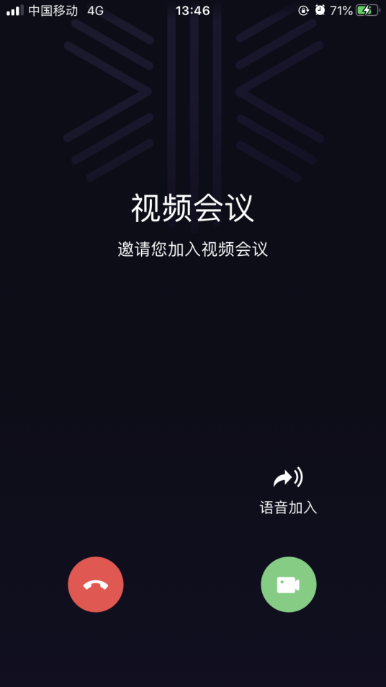
c.入会方式3：
通过输入会议ID和密码(原则上手机端主要采取第一种方式加入会议，如需采用输入ID和密码的方式入会，请咨询复试小组秘书老师)进入会议。
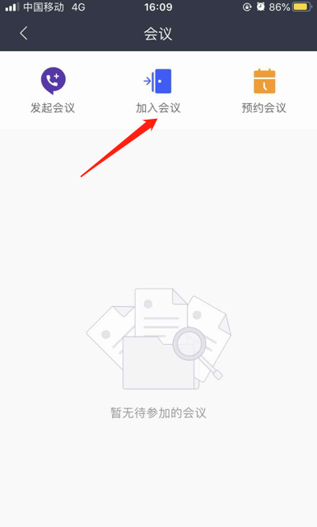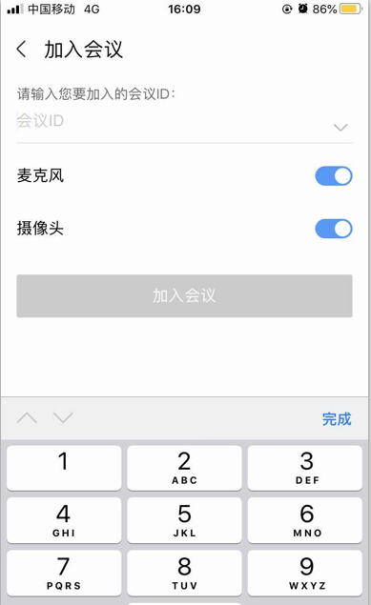

3、电脑端和手机端会议中操作说明：
考生电脑端和手机端的WeLink需同时加入学院复试所在的会议中。
a.电脑端：
作为考生主机位和发言位，需打开电脑摄像头对准头部，同时打开电脑端的麦克风和扬声器，和学院答辩教师进行视频对话。
会议结束后点击右上角的关闭或者左下角的离开，离开会议。
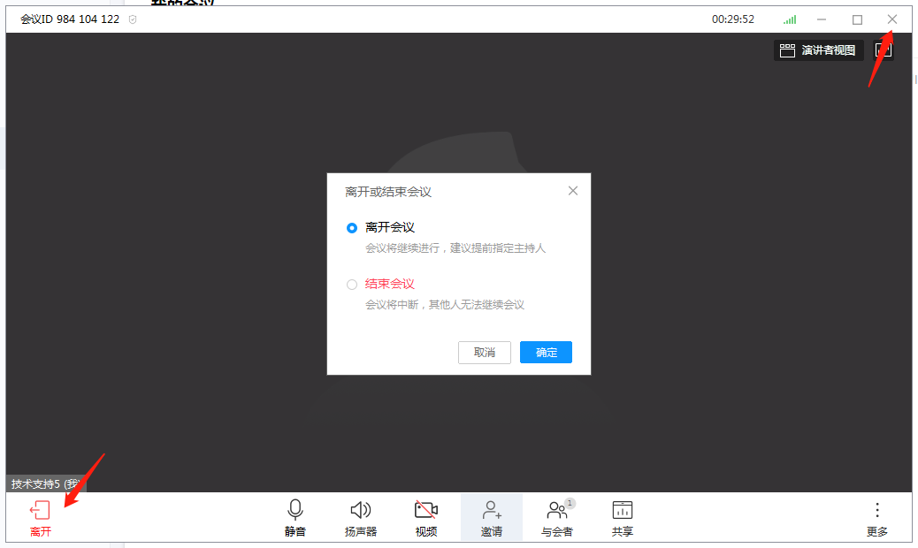
b.手机端：
作为考生次机位，需打开视频拍摄考生的背后视角。另因电脑与手机距离较近，刚加入会议时会产生啸叫，为正常情况，考生手机端加入会议后应尽快选择开启“静音”功能，并关闭手机扬声器，固定好手机摆放位置。
如下图所示：
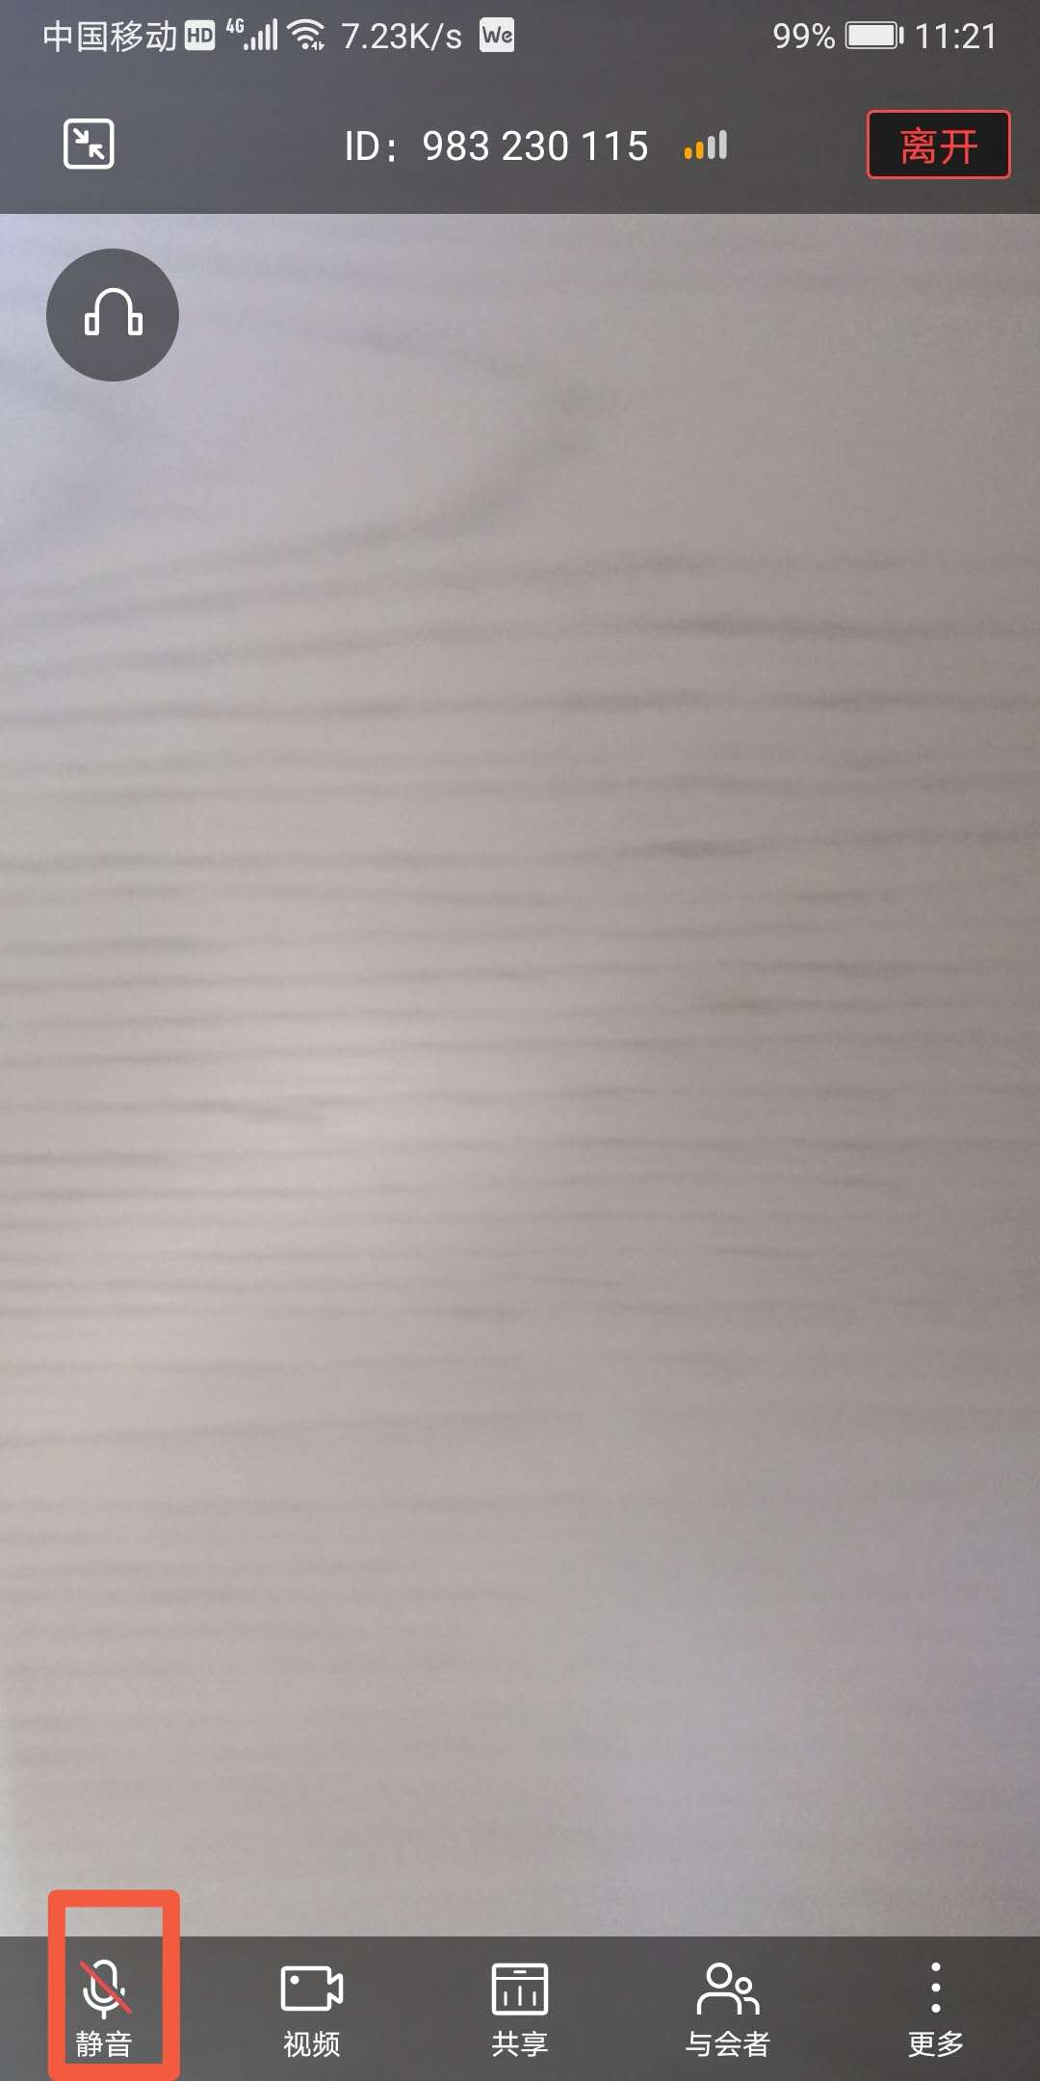
会议结束后点击右上角的“离开”，离开会议。

腾讯会议操作手册
说明：“腾讯会议”作为本次网络复试的备用平台，仅在因WeLink平台出现故障或其他特殊原因的情况下启用，但考生仍需按要求准备及调试。

一、准备工作
1、设备：带摄像头、音响（非耳机）、麦克风的Windows电脑一台。
2、软件终端：腾讯会议电脑端。
3、网络需求：建议使用有线网络，带宽不低于4M（转换成家庭带宽不低于40M）。
4、账号：考生使用复试时所提供的手机号码进行注册。
5、软件下载地址：
https://cloud.tencent.com/act/event/tencentmeeting_free
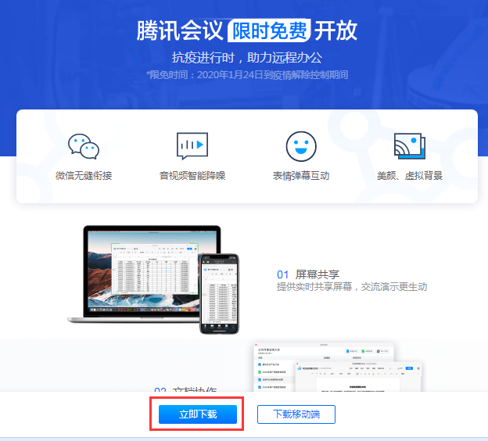
“腾讯会议”不支持电脑端和手机端同时使用同一个账号进入会议，若在网络复试过程中，临时启用“腾讯会议”平台，考生仅需使用“腾讯会议”电脑端作为主机位即可，保证电脑端摄像头、音响、麦克风等功能正常。

登录
点击“注册/登录”，使用考生复试时所提供的手机号码，按提示进行注册并登录。
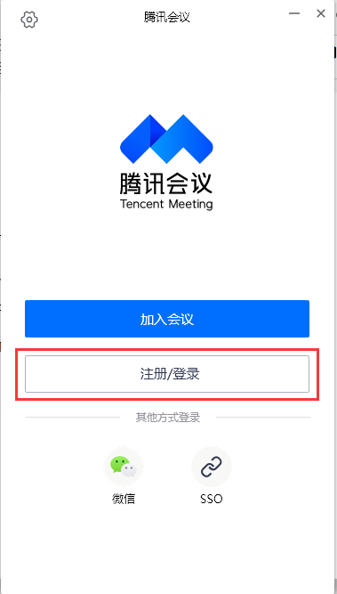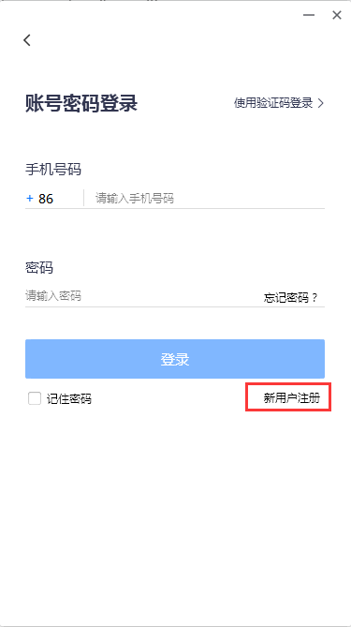

入会

考生在复试分组QQ群，根据复试秘书的安排，及时打开腾讯会议电脑端。复试小组秘书老师将根据复试顺序及复试进度情况，在考生复试开始前，通过QQ群私信考生，告知网络会议室的ID和密码，考生通过输入会议ID和密码进入会议。如下图所示：

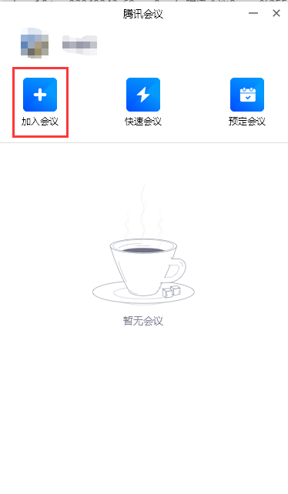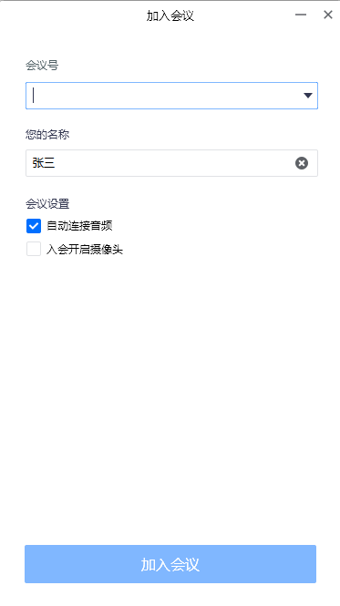
考生入会前应填写真实姓名，并注意勾选“入会开启摄像头”选项，或在进入会议后注意“开启视频”。
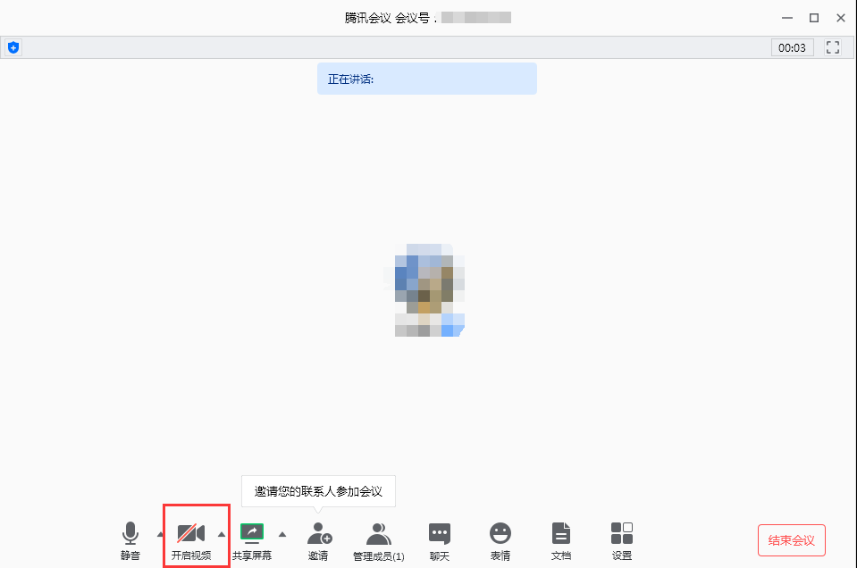
会议结束后，点击右上角关闭或右下角“结束会议”以离开会议。